Ćwiczenie nr 19
Zad.1.
Zajęcia teatralne
Witam
Zaproś mamę do wspólnego oglądania i świętowania ,,Dzień Mamy”
https://www.youtube.com/watch?v=nQwMQCI-qoE&feature=youtu.be
Zad.2.

Zad.3. 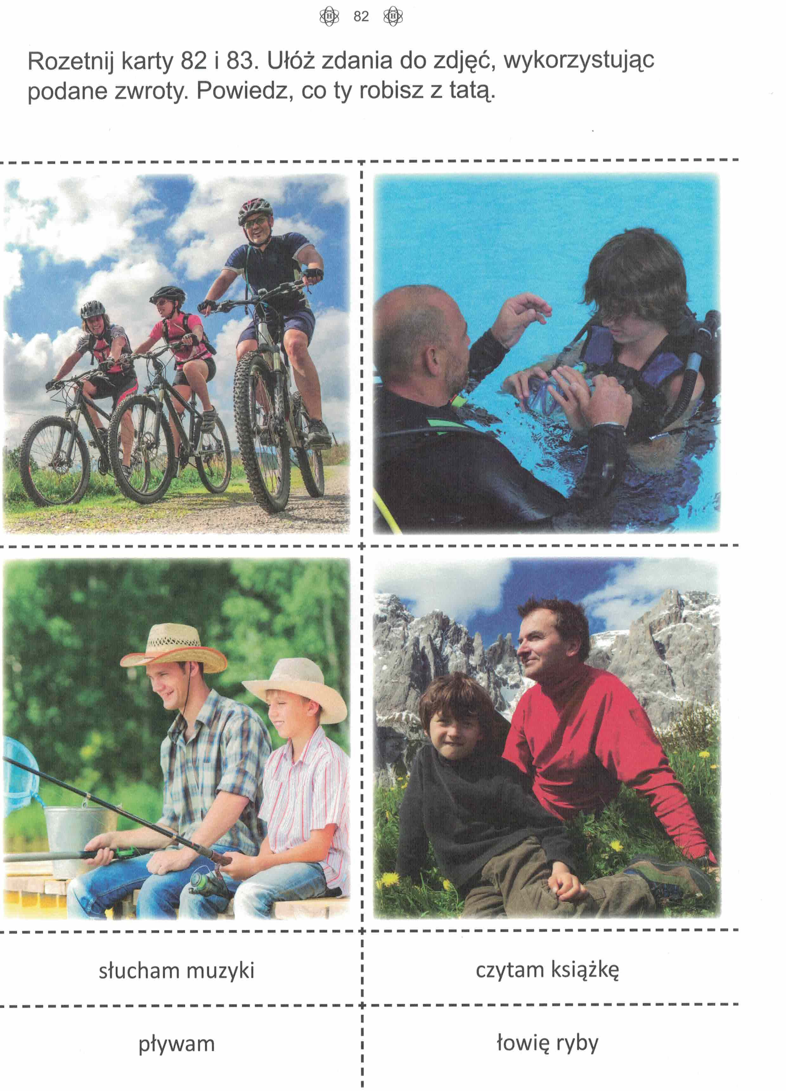

Zad.4.
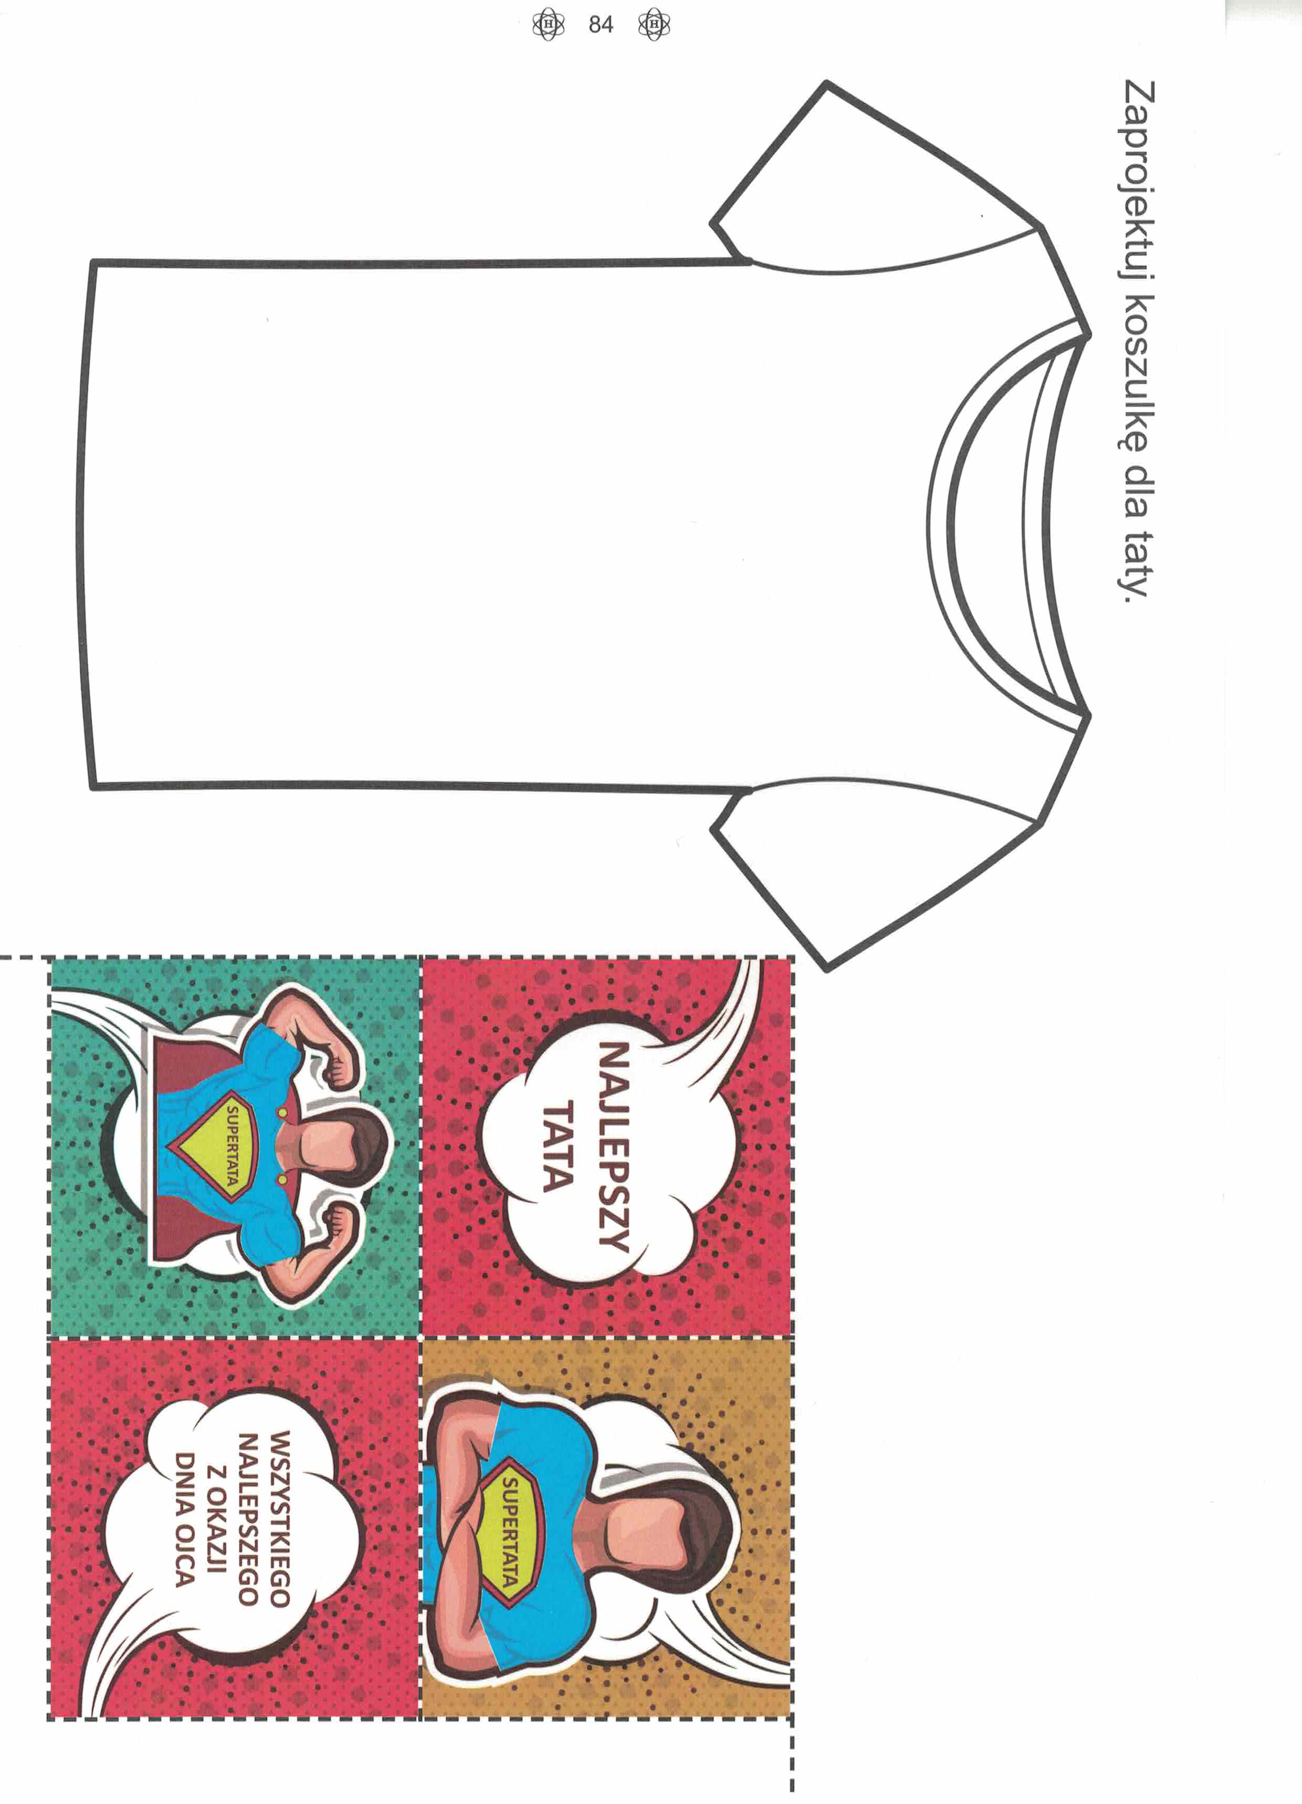
Życzę miłej pracy

